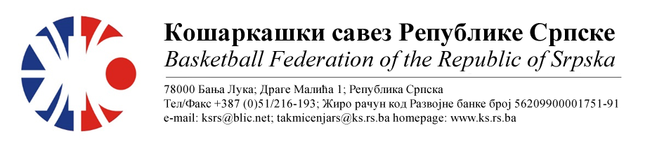
АДМИРАЛ БЕТ ПРВА ЖЕНСКА ЛИГА РЕПУБЛИКЕ СРПСКЕ
СЕЗОНА 2022/2023
КОЛО 4
13. | Слободна екипа | КК ЛИДЕР | Мјесто  Дворана | Термин
Делегат: |  | 1.  2.  3.
14. | KK WBS BASKETBALL | Слобода екипа | Мјесто  Дворана | Термин
Делегат: |  | 1.  2.  3.
15. | КК БУДУЋНОСТ БН | ОКК ИГМАН-ИСТ.ИЛИЏА | Мјесто  Дворана | Термин
Делегат: Јашић Бранко |  | 1. Марјановић Светолик  2. Тешановић Александар  3. Томић Матија | Бијељина  СД Гимназије | 04.12.2022  20:00
16. | ЖКК СЛОБОДА | КК КОСТАЈНИЦА | Мјесто  Дворана | Термин
Делегат: Тркуља Јадранка |  | 1. Дојчиновић Миа  2. Симић Виолета  3. Ђукић Миљана | Нови Град  СД | 02.12.2022  18:00
НАПОМЕНА: Службена лица су обавезна одмах, а најкасније у року 24 часа потврдити делегирање.
Делегати образац бр.3 достављају до 15:00 следећег дана након одигране утакмице на е-маил :komesar@ks.rs.ba .
Трошкове превоза службених лица обрачунавати по цијени горива 0.66 КМ
.

Бијељина,28.11.2022. |  | КОМЕСАР ТАКМИЧЕЊА  Миодраг Ивановић ср.

